**المختبر الثاني** القياسات المجهرية **م.م.سنا محمد حبيب**

ان الصغر المتناهي لغالبية الخلايا اوجب ايجاد مقاييس مناسبة للتمكن من قياسها منها:

1. طريقة القياس بالمقارنة: تعتمد هذه الطريقة على مقارنة حجم الجسم المفحوص مع حجم ثابت ومعلوم لكن صعوبة هذه الطريقة تتمثل في ايجاد الجسم ذي ذي الحجم المعلوم الذي يقارن معه مثل استعمال شعرة رأس الانسان او خيط من النايلون او المقارنة مع حجم خلايا اخرى مثل المقارنة مع حجم كريات الدم الحمراء. تعتمد هذه الطريقة عندما لا يتطلب الامر دقة عالية ولم تتوفر الطرق البديلة.
2. طريقة حساب قطر المجال المرئي: في هذه الطريقة يتم استعمال المصغر المسرحي stage micrometer لحساب قطر المجال المرئي من المجهر مع كل قوة تكبير, وعند الحاجة لقياس اطوال خلايا معينة يتم المقارنة مع قطر المجال المرئي حيث يقسم المجال المرئي ذهنيا الى النصف والربع والثمن والخ.....هذه الطريقة تعتبر دقيقة نوعا ما لأن عين الانسان بإستطاعتها ان تحدد مراكز الدوائر بدرجة كبيرة من الدقة.

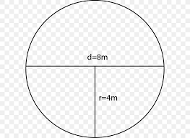

1. طريقة استخدام المصغر العيني Ocular micrometer: تعتبر هذه الطريقة الاكثر دقة حيث يتم حساب طول الخلية او اجزائها بحساب المسافة التي تشغلها الخلية من تدريجات المصغر العيني وعند معرفة قيمة كل تدريجة نستطيع حساب الطول الحقيقي للجسم المفحوص.

المصغر العيني ocular micrometer : عدسة عينية تحوي تدريجات صغيرة (مسطرة) يقسم فيها الخط الافقي الى 10 تقسيمات كبيرة وكل جزء منها يقسم الى 10 تقسيمات صغيرة وبذلك يكونالمحور الافقي(المسطرة) مقسم الى 100 تدريجة غيرمعلومة القيمة لأنها تعتمد على قوة التكبير المستعملة فكلما كانت قوة التكبير عالية تكون قيمة التدريجة صغيرة وبالعكس.

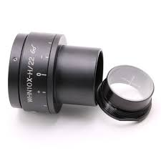 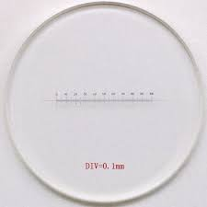 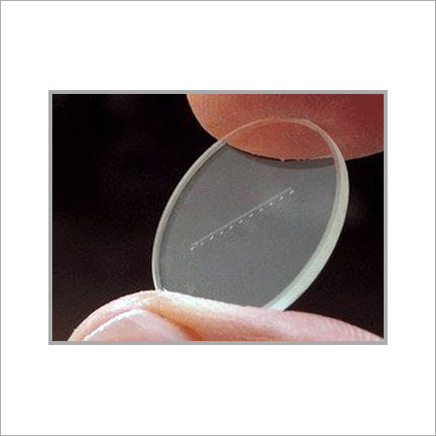

ان تحديد قيمة المصغر العيني يتطلب استعمال وسيلة اخرى هي المصغر المسرحي stage micrometer والذي هوعبارة عن شريحة تحوي خط بطول معلوم غالبا ما يكون 1 ملم وهذا الخط مقسم الى 10 تقسيمات كبيرة قيمة كل منها 100 مايكرون والتي تقسم الى 10 تقسيمات اصغر قيمة كل واحدة 10 مايكرون وبذلك تكون قيمة التدريجة الصغيرة 10 مايكرون.

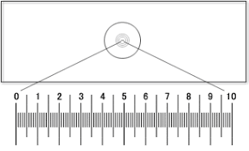 

لحساب قيمة التدريجة الواحدة من تدريجات المصغر العيني نتبع الخطوات التالية:

1. نضع المصغر المسرحي على المسرح في مكانه المحدد
2. نضع المصغر العيني في مكان العدسة العينية
3. نطابق تدريجات المصغرين مع بعضهما بحيث تتطابق خطوط البداية لهما
4. نبحث عن خط متطابق في المصغرين وبعد ذلك نحسب عدد تدريجات المصغر المسرحي وما يقابها من تدريجات المصغر العيني
5. يتم حساب قيمة تدريجة المصغر العيني بالاعتماد على المصغر المسرحي وحسب القانون التالي:

قيمة تدريجة المصغر العيني =عدد تدريجات المصغر المسرحي *10 /عدد تدريجات المصغر العيني

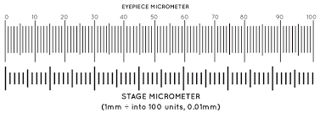

المصغر المسرحي

المصغر العيني

* مثلا اذا تطابقت 10 تدريجات من المصغر المسرحي مع 30 تدريجة من المصغر العيني فإن

قيمة التدريجة الواحدة للمصغر العيني = 10*10/30 = 3.33 مايكرون قيمة التدريجة.

1. ان قيمة التدريجة في المصغر العيني تعتمد على قوة التكبير المستعملة لذلك لابد من حساب قيمة التدريجة مع كل قوة تكبير.
2. بعد حساب قيمة المصغر العيني يرفع المصغر المسرحي ويستعمل المصغر العيني وحده لحساب الاطوال الحقيقية للأجسام او الخلايا وذلك بحساب عدد التدريجات التي تشغلها الخلية من تدريجات المصغر العيني وضربها بقيمة التدريجة الواحدة وحسب القانون:

الطول الحقيقي= عدد التدريجات الصغيرة من المصغر العيني * قيمة التدريجة الواحدة

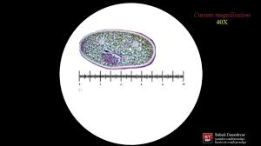 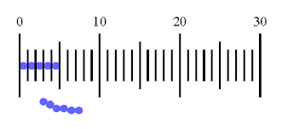

تقاس ابعاد الخلايا واجزائها ومكوناتها بالمايكرون واجزاءه ولتوضيح الوحدات المستعملة في القياسات الخلوية يجب معرفة مايلي:

1سم=10 ملم

1ملم=1000 مايكرون µ

1مايكرون =1000 ملي مايكرون(نانومتر)

1نانومتر=10 انكسترومA˚

لإيجاد قوة تكبير الرسم اوالصورة لجسم ما نعتمد على القانون التالي:

قوة التكبير للرسم= طول المكون الخلوي بالرسم(مليمتر)*1000/الطول الحقيقي للخلية بالمايكرون

مثال // ما القطر الحقيقي لجسم حال اذا كان معدل قطره بالرسم 48 ملم وكانت قوة تكبير الصورة 60000 X ؟

نرمزللقطر الحقيقي ب Yنطبق القانون:

60000=48*1000/Y

Y=48000/60000=0.8µ

ملحوظة// اذا كان المطلوب طول الخلية بالرسم لا داعي ان نضرب *1000 اما اذا كان المطلوب بوحدة المايكرون يجب ان نضرب *1000